Straten 3

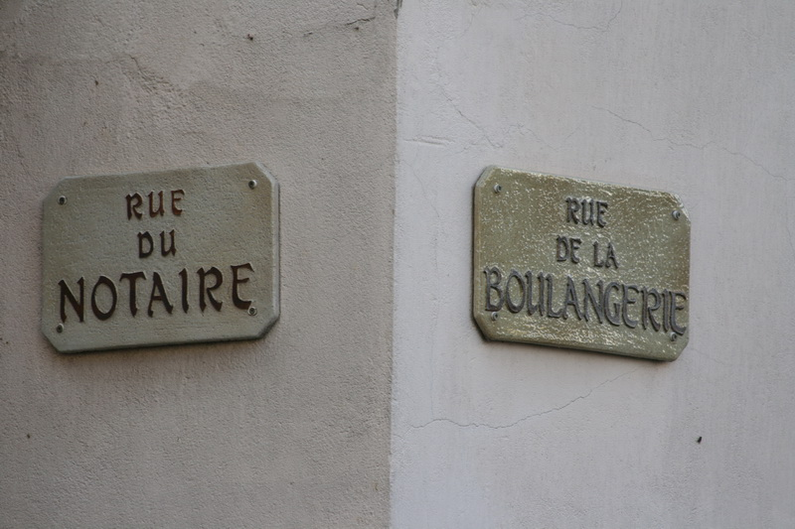
Dromen we dit of lijkt het werkelijk alsof het bordje van de notaris er beter verzorgd uitziet dan dat van de bakker? Tja, verschil in stand moet er zijn, of niet?
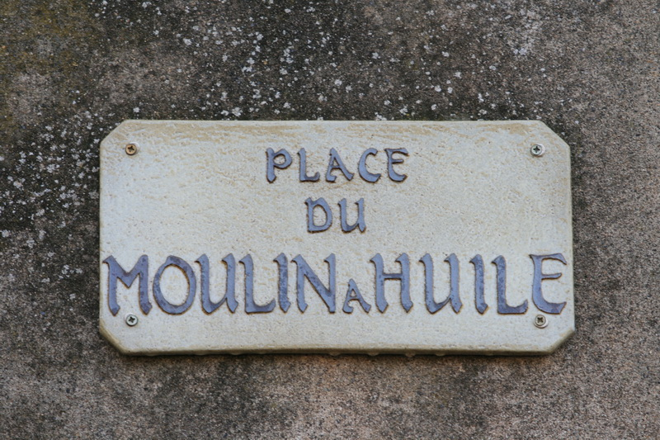
Dit bord geeft aan dat er ooit een molen voor olie geweest is, maar zelfs de oudste en meest authentieke dorpsbewoners kunnen het zich niet herinneren.
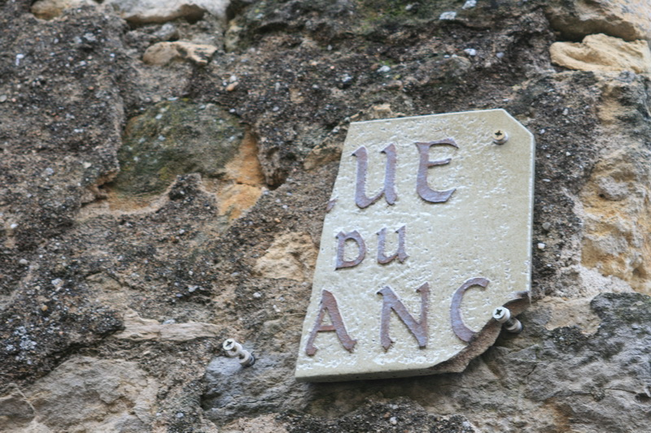
Neen hoor, geen vandalisme. Gewoon … euh… metaalmoeheid of zo iets…
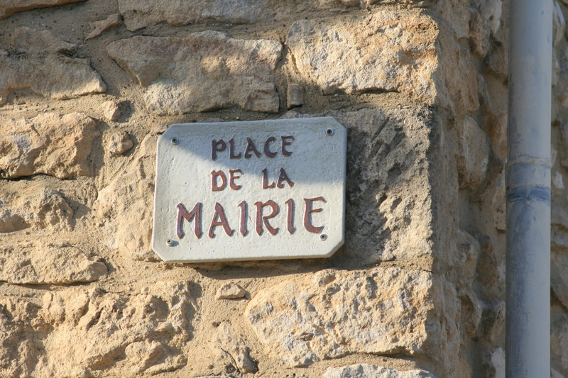
Het hart van het dorp. In een soort van driehoek gebouwd: het gemeentehuis, de bar, en deoud- smid die de plaatselijke krant verkoopt. Elke ochtend lopen mensen tussen die drie punten heen en weer. Je waant je er soms in de begingeneriek van een Franse film.

